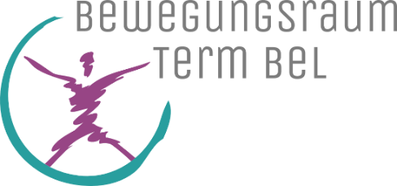

Chakren Yoga und Chakren Meditation
Samstag, 7. März 2020, 09.30 – 12.00 Uhr
Das Sanskritwort „Chakra“ bedeutet wörtlich „Rad, Kreis“ oder „Scheibe“. Unter Chakren verstehen wir Energiefelder in unserem Körper von denen es sehr viele gibt. In diesem Workshop beschäftigen wir uns mit den sieben Hauptchakren. Sie sind entlang der Wirbelsäule übereinander angeordnet vom untersten Punkt am Steissbein bis zur Krone des Kopfes. Sie werden meistens als rotierende Scheiben dargestellt. Jedes Hauptchakra steht für ein Thema und repräsentiert eine bestimmt Qualität und wird in einer Farbe des Regenbogens dargestellt.
Im ersten Teil widmen wir uns der Reinigung und Öffnung der Chakren, gefolgt von einer Yoga Praxis, die ebenfalls auf die sieben Energiefelder aufgebaut ist. Beendet wird der Workshop mit einer Chakra Meditation.
Preis: Fr. 60.--, Anmeldung bis Mittwoch, 4. März 2020 Mirjam Trachsel, Tel. 079 507 79 49, tanzdurchsleben@gmail.com Martina Willi Bugmann, Tel. 078 608 16 62, buwi@deep.ch

